《氨内燃机重型车PEMS测试方法》
（征求意见稿） 编制说明

标准起草组
2026年7月

目 次
一、工作简要过程 1
二、标准编制原则和主要内容 2
三、采用国际标准和国外先进标准情况 3
四、主要试验验证情况 5
五、与现行法律、法规和政策及相关标准的协调性 11
六、贯彻标准的要求和措施建议 11
七、其他需要说明的事项 11

中汽协会《氨内燃机重型车PEMS测试方法》团体标准
（征求意见稿） 编制说明

一、工作简要过程
（一）任务来源
1）立项背景
国家“双碳”战略正对重型车领域形成全链条、系统性重塑，核心是政策倒逼产业升级实现重型车技术路线多元分化并加速市场新能源替代；驱动重型车领域从单一化石燃料动力转向“纯电+氢能+混动/增程+低碳燃料”的不同路线适配差异化场景的战略格局。导致内燃机燃用燃料正在朝低碳化、零碳化方向发展，其中氨作为零碳燃料，其“碳中性、储运便捷、适配现有基建”等优点，已成为低碳燃料方向的重要组成部分，部分企业已加速氨内燃机产品的研究。新产品的落地需要相关标准法规的支持，但现行标准在诸多方面很难适配氨内燃机整车的测评，如： （1）排放计算中缺少各组分u值（排气组分密度和排气密度比）；（2）基于精确方程计算u值公式不适用；（3）以碳平衡为基础的分析仪和排气流量数据一致性检查无法实现，无法进行试验有效性判定等。因此开展《氨内燃机重型车PEMS测试方法》团体标准，构建科学完善的氨内燃机重型车PEMS测试方法，以标准先行，助力“双碳”为目标，促进氨内燃机相关产品加速落地具有积极意义。
2）立项批复情况
2026年1月，中国汽车工程研究院股份有限公司向中国汽车工业协会申请《氨内燃机重型车PEMS测试方法》团体标准立项。经立项论证评审，2026年3月24日，中国汽车工业协会正式下文“中汽协函字[2026]101号”通知团体标准正式立项，项目计划号为2026-17。
（二）主要起草单位及任务分工
在本标准的研究制定工作过程中，成立了标准研究工作组，本标准由中国汽车工程研究院股份有限公司起草，广西玉柴机器股份有限公司、广汽丰田汽车有限公司、东风柳州汽车有限公司、一汽解放汽车有限公司、潍柴动力股份有限公司、成都机动车环保技术有限公司、中环汽研（北京）低碳科技有限公司、重庆凯瑞动力科技有限公司参与。
任务分工见表1：
表 1 标准起草单位任务分工
序号 | 标准研制任务 | 参与单位
1 | 标准主要内容起草组织研讨 | 中国汽车工程研究院股份有限公司
2 | 技术测试验证 | 中国汽车工程研究院股份有限公司、成都机动车环保技术有限公司
3 | 标准草案讨论、意见反馈、测试验证 | 广西玉柴机器股份有限公司、广汽丰田汽车有限公司、东风柳州汽车有限公司、一汽解放汽车有限公司、潍柴动力股份有限公司、成都机动车环保技术有限公司、中环汽研（北京）低碳科技有限公司、重庆凯瑞动力科技有限公司

（三）标准研讨情况
标准计划下达前，标准起草牵头单位中国汽车工程研究院股份有限公司成立了内部专项工作组，根据国内外现行标准分析、设备测试能力调研、国外相关标准最新动态研究以及基于传统天然气车和柴油车的测试数据分析，结合内外部专家的研讨结论，起草了《氨内燃机重型车PEMS测试方法》标准草案，并在行业内广泛征集共同起草单位。
2026年1月15日，中国汽车工业协会组织专家在山东对该团体标准项目进行了立项评审。
2026年3月~5月，中国汽车工程研究院股份有限公司、成都机动车环保技术有限公司采用多台天然气车、柴油车、天然气发动机进行了方法的技术可行性验证。
2026年6月中国汽车工程研究院股份有限公司组织标准工作组对试验验证情况和标准的修订草案进行了内部意见征询和讨论。
2026年7月，标准工作组再次详细讨论了标准内容，根据参与单位的意见对标准内容进行了修订，形成了标准征求意见稿初稿。

二、标准编制原则和主要内容
（一）本标准的制定原则：
1）适用性原则
本标准的编制充分考虑与我国现行法律法规和技术标准相符合，同时兼顾了产品自身技术特点的要求和对产品技术发展的促进作用，也兼顾了标准的可操作性。
2）规范性原则
本标准根据《中华人民共和国标准法》、GB/T 1.1-2020《标准化工作导则第1部分：标准的结构和编写》进行编制起草。
（二）标准主要内容：
1．适用范围
本标准规定了装用氨内燃机的重型汽车实际道路污染物排放的车载测试方法(PEMS)。
本标准适用于装用氨内燃机的M2、M3、N2、N3以及总质量大于3500kg的M1类汽车排气污染物排放测试,其他非含碳燃料车辆可参照执行。
2．规范性引用文件
3．术语和定义
4．一般要求
5．试验条件
6．试验路线要求
7．操作要求
8．ECU数据流
9．测试规程
10．排放结果及合格判定
11．PEMS测试的排放计算
（1）其中引入基于精确方程计算的瞬时u值
瞬时u值按计算以下公式计算：
$u_{gas,i}=M_{gas}/(M_{e,i}×1000)$
式中：
$M_{gas}$——气体组分的摩尔质量，见GB 17691—2018 CA.8.2，g/mol；
$M_{e,i}$——排气的瞬时摩尔质量，g/mol。
排气的摩尔质量$M_{e}$应根据通用燃料组成分子式$C_{β}H_{α}O_{ε}N_{δ}S_{γ}$在假设完全燃烧的条件下得到，计算公式如下：
$M_{e,i}=\frac{1+\frac{q_{mf,i}}{q_{maw,i}}}{\frac{q_{mf,i}}{q_{maw,i}}×\frac{\frac{α}{4}+\frac{ε}{2}+\frac{δ}{2}}{12.011×β+1.00794×α+15.9994×ε+14.0067×δ+32.0067×γ}+\frac{\frac{H_{a}×{10}^{-3}}{2×1.00794+15.9994}+\frac{1}{M_{a}}}{1+H_{a}×{10}^{-3}}}$
式中：
$q_{mf,i}$——燃料瞬时质量流量，kg/s，取ECU数据流测试数据，对于双燃料发动机，应基于化学平衡原理，将助燃燃料统计计算至主燃料值中；
$q_{maw,i}$——进气瞬时质量流量（湿基），kg/s，取EFM测试的瞬时排气质量流量$q_{mew,i}$与ECU数据流测试的燃料瞬时质量流量$q_{mf,i}$差值；
$H_{a}$——进气绝对湿度，g/kg；
$M_{a}$——进气摩尔质量（干基）=28.965g/mol。
（2）引入基于尾气中H₂O含量计算燃料消耗量
根据通用燃料组成分子式$C_{β}H_{α}O_{ε}N_{δ}S_{γ}$在假设完全燃烧的条件下基于尾气中H₂O含量计算燃料消耗量，计算公式如下：
$q_{mfc,i}=\frac{{2×m}_{H_{2}O,i}×(β×A_{C}+α×A_{H}+ε×A_{O}+δ×A_{N}+γ×A_{S})}{α×M_{H_{2}O}}$
式中：
$q_{mfc,i}$——计算燃料瞬时质量流量，kg/s；
$m_{H_{2}O,i}$——基于进气湿度校正的尾气瞬时$H_{2}O$质量排放量，kg/s；
$A_{C}$——$C$原子量，12.011 g/mol；
$A_{H}$——$H$原子量，1.00794 g/mol；
$A_{O}$——$O$原子量，15.9994 g/mol；
$A_{N}$——$N$原子量，14.0067 g/mol；
$A_{S}$——$S$原子量，32.065 g/mol；
$M_{H_{2}O}$——$H_{2}O$原子量=18.01534g/mol。
12．测试设备
13．车载仪器设备的标定
14．ECU扭矩的信号一致性检查方法

三、采用国际标准和国外先进标准情况
本标准属于团体标准，与现行法律、法规、规章和政策以及有关基础和相关标准不矛盾。主要内容引用自国内现行标准GB 17691-2018 《重型柴油车污染物排放限值及测量方法（中国第Ⅵ阶段）》附录K，并在此基础上进行了相关氨燃料车辆的适用性修订，增加了氨内燃机及其汽车的定义，修订了双燃料汽车部分的试验要求，增加了对试验时天气状态或湿度的要求，增加了过量空气系数、进气流量、空燃比信息采集的要求；修订了分析仪和EFM数据一致性检查方法，引入了氢平衡法和排气质量流量法；修订了气体组分的质量排放量计算方法，基于修正后的通用燃料组成分子式$C_{β}H_{α}O_{ε}N_{δ}S_{γ}$引入基于精确方程计算排气组分的u值的方法。本标准未采用国外标准，但借鉴了美国国家环境保护局(Environmental Protection Agency, EPA)重型车法规40 CFR 1065，在40 CFR 1065.656章节提出的氢平衡法计算原始排气质量流量的思路，同时该思路在2026年4月27日～5月1日举行的国际海事组织海洋环境保护委员会（Marine Environment Protection Committee, MEPC）第84次会议上通过的对NO_{X}排放测试技术规范的修正案再次被应用，因此本标准借鉴了这两项国际标准氢平衡法的思路，并在此基础上提出了利用尾气中H₂O含量基于氢平衡法计算的燃料消耗量与OBD数据流的燃料消耗量进行排放数据一致性检查的方法，以确定试验有效性。
NO_{X}排放测试技术规范的修正案氢平衡法计算排气质量流量公式：
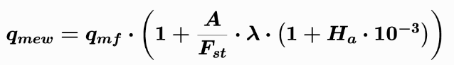
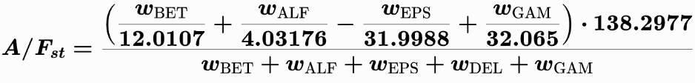
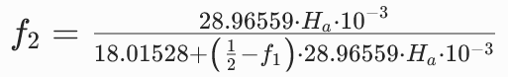
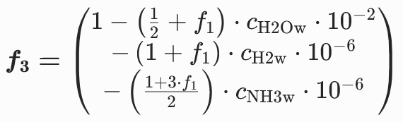
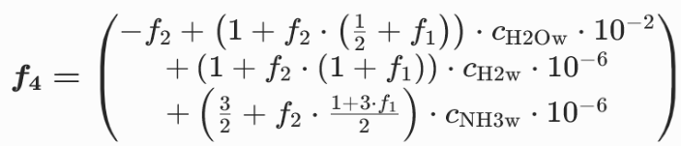
式中：
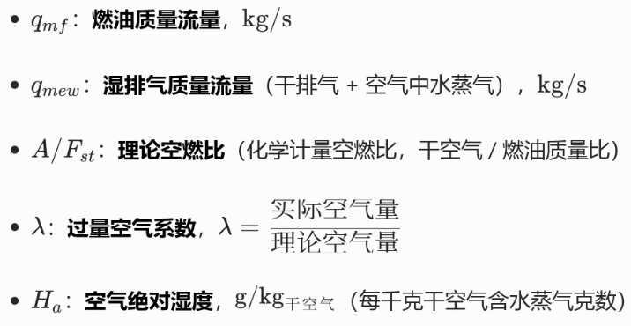
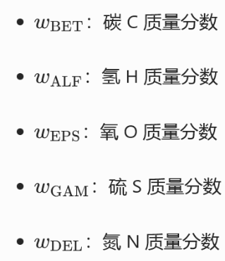

四、主要试验验证情况
(一）基于氢平衡法计算的燃料消耗量与OBD数据流的燃料消耗量进行排放数据一致性检查的方法验证
采用2台国六重型天然气车和2台国六柴油车进行方法可行性验证，相关测试设备参数和车辆发动机参数如表2所示；为验证不同分析原理的测试设备采用该方法的可行性，选择1台国六天然气发动机在发动机排放台架上进行测试，相关测试设备参数和发动机参数如表3所示；整车和发动机测试设备厂家均是HORIBA。为验证不同燃料类型车辆的可行性，按GB 17691—2018实际道路测试规程分别对1#、2#、3#样车开展排放测试；为验证试验的可重复性，选择4#样车连续开展3次转毂排放测试；为验证排气采用管加热对H₂O含量测试的影响，选择1#样车分别在排气采样管加热和非加热状态开展测试实际道路排放测试；因当前实际道路排放测试设备基本均是NDIR原理，因此为验证不同H₂O含量测试设备的可行性，选择1台15.7L天然气发动机在发动机排放测试台架上利用FTIR开展排放测试。
表2 测试车辆、发动机及设备参数
序号 | 车辆种类 | 燃料类型 | 发动机排量 | 排放测试设备型号 | 尾气H₂O测试原理
1# | 半挂牵引车 | 天然气 | 14.8 | OBS-ONE | NDIR
2# | 半挂牵引车 | 天然气 | 11.8 | OBS-ONE | NDIR
3# | 仓栅式货车 | 柴油 | 4.2 | OBS-ONE | NDIR
4# | 半挂牵引车 | 柴油 | 12.5 | OBS-ONE | NDIR
表3 发动机及测试设备参数
序号 | 燃料类型 | 发动机排量 | 污染物测试设备型号 | 尾气H₂O测试原理
1# | 天然气 | 15.7 | MEXA-ONE | FTIR

由图1 可知排气中H₂O和CO₂体积分数除冷起动阶段外，两者呈基本一致的时序同步变化趋势，同增同减，峰值基本与下述天然气和柴油燃料完全燃烧化学方程决定的H₂O和CO₂的比例关系基本一致。
${CH}_{4}+2O_{2}={CO}_{2}+{2H}_{2}O$
${2CH}_{1.86}+2.93O_{2}=2{CO}_{2}+{1.86H}_{2}O$
图2是1#、2#、3#样车冷起动加市区运行阶段以及4#样车预热阶段H₂O与CO₂体积分数以及排气温度和冷却液温度的变化曲线。H₂O与CO₂体积分数在冷起动和市区运行阶段的变化规律两者存在显著差异。该差异来源于排气中的气态H₂O在发动机冷起动时，遇到低温的后处理装置易冷凝析出为液态H₂O，导致在测试初期的冷起动阶段，分析仪测试的尾气中H₂O体积较低。由于冷起动运行带来的H₂O析出和蒸发导致的H₂O与CO₂体积分数的差异并没有随着冷起动阶段的结束而消失，不论时天然气车还是柴油车，两者的差异均在冷起动结束之后还持续了一定时间，但在市区工况结束前，H₂O与CO₂体积分数呈现出了基本一致的时序同步变化趋势。因此在基于氢平衡法计算燃料流量进行线性回归分析时，应剔除冷起动和市区工况的数据。
由图3可知，剔除冷起动和市区工况的数据后，基于氢平衡法计算的燃料消耗量与OBD数据流的燃料消耗量相关系数均满足最低0.9的要求。因此基于氢平衡法计算的燃料消耗量与OBD数据流的燃料消耗量进行排放数据一致性检查的方法具备可行性，但受H₂O自然特性的影响，在进行线性回归分析时，应剔除冷起动和市区工况的数据。
图1 样车测试全过程排气H₂O、CO₂体积分数、排气温度、冷却液温度变化曲线
图2 样车冷起动加市区和预热运行阶段排气H₂O、CO₂体积分数、排气温度、冷却液温度变化曲线
图3 样车市郊加高速运行阶段氢平衡计算燃料流量与OBD燃料流量的相关性
图4是4#样车3次重复油耗排放联测过程的氢平衡计算燃料流量与OBD燃料流量的线性回归相关性。由图4可知，3个循环氢平衡法计算的燃料流量与OBD燃料流量的线性回归相关性系数最大偏差仅0.024,小于3 倍标准偏差（3$σ$=0.0355），且三次重复试验的相关性系数均大于0.9，因此可知在车辆及后处理系统充分预热后，基于氢平衡法计算的燃料流量与OBD燃料流量的线性回归相关性具备可重复性，且基于NDIR测试尾气H₂O含量开展氢平法具备可行性。
图4 4#样车油耗排放联测3次重复循环氢平衡计算燃料流量与OBD燃料流量的相关性
图5是1#样车充分预热后排气采样管不加热状态排气H₂O、CO₂体积分数、排气温度、冷却液温度变化曲线，由此图可知，排气采样管不加热状态排气H₂O、CO₂体积分数变化规律存在显著差异，因此采用氢平衡法，则需严格执行排气采样管的加热。
图5 1#样车充分预热后排气采样管不加热状态排气H₂O、CO₂体积分数、排气温度、冷却液温度变化曲线
图6是1#天然气发动机在排放测试台架开展WHTC冷、热态试验时排气H₂O、CO₂体积分数、排气温度、冷却液温度变化曲线，图7是WHTC冷热态碳平衡和氢平衡计算燃料流量与气耗仪燃料流量的相关性；由图6和图7可知，采用FTIR测试的尾气中H₂O含量的变化规律与NDIR测试的尾气中H₂O含量的变化规律相似，且均能满足相关系数0.9的要求，因此采用FTIR测试尾气H₂O含量进行氢平衡法同样具备可行性。
图6 WHTC冷热态排气H₂O、CO₂体积分数、排气温度、冷却液温度变化曲线
图7 WHTC冷热态碳平衡和氢平衡计算燃料流量与气耗仪燃料流量的相关性
依据表4统计的燃料消耗量的统计数据可知，进气湿度对氢平衡法计算燃料消耗量的影响超7%，试验过程的绝对湿度H_{a}高达8.0g/kg～10g/kg。按表5 大气压100kPa，25℃温度下，90%相对湿度其绝对湿度H_{a}高达18.2g/kg,则进气湿度的对氢平衡计算燃料消耗的影响将接近本次WHTC试验的2倍，因此采用氢平衡法计算燃料消耗量时应进行进气湿度校正。
表4 WHTC冷、热态排放试验燃料消耗量统计
数据类别 | 气耗仪 | 碳平衡法 | 氢平衡法 | 氢平衡法进气湿度校正
WHTC-cold（g） | 8865.6 | 8863.2 | 9556.9 | 8769.3
WHTC-hot（g） | 8732.8 | 8737.9 | 9326.0 | 8709.5
WHTC-cold相对气耗仪数据偏差（%） | // | -0.03 | 7.80 | -1.09
WHTC-hot相对气耗仪数据偏差（%） | // | 0.06 | 6.79 | -0.27
表5 不同相对湿度下的绝对湿度
序号 | 1 | 2 | 3 | 4 | 5 | 6 | 7 | 8 | 9
大气压kPa | 100 | 100 | 100 | 100 | 100 | 100 | 100 | 100 | 100
大气温度℃ | 25 | 25 | 25 | 25 | 25 | 25 | 25 | 25 | 25
大气相对湿度% | 10 | 20 | 30 | 40 | 50 | 60 | 70 | 80 | 90
绝对湿度H_{a} g/kg | 1.97 | 3.95 | 5.95 | 7.96 | 9.98 | 12.02 | 14.06 | 16.12 | 18.20

(二）基于ECU的测量排气质量流量（ECU的测量燃料消耗量与进气量之和）和EFM 的测量排气质量流量进行排放数据一致性检查的方法验证
图8和图9分别是 1#样车和2#样车ECU的测量排气质量流量（ECU的测量燃料消耗量与进气量之和）和EFM 的测量排气质量流量间的相关性，由图可知，ECU的测量排气质量流量（ECU的测量燃料消耗量与进气量之和）和EFM 的测量排气质量流量间的相关性其与图3中碳平衡法接近，且均大于0.9，具备排放数据一致性检查的可行性。
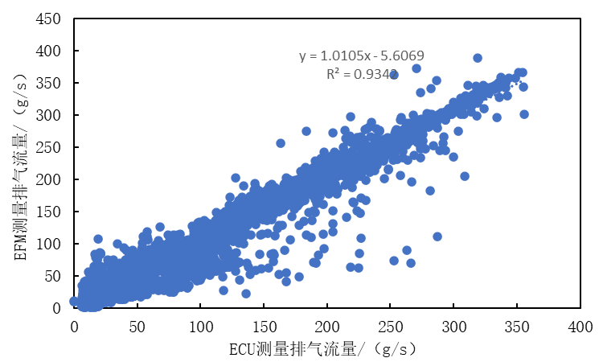
图8 1#样车ECU的测量排气质量流量（ECU的测量燃料消耗量与进气量之和）和EFM 的测量排气质量流量间的相关性
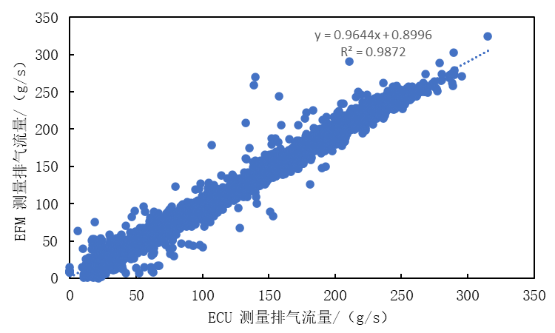
图9 2#样车ECU的测量排气质量流量（ECU的测量燃料消耗量与进气量之和）和EFM 的测量排气质量流量间的相关性
(三）基于修正后的通用燃料组成分子式$C_{β}H_{α}O_{ε}N_{δ}S_{γ}$引入基于精确方程计算排气组分的u值的方法验证
采用表1中1#和2#国六重型天然气车进行了基于精确方程计算排气组分的u值的方法验证，由图10和图11可知，基于ECU数据流测试的燃料流量数据和EFM测试的瞬时排气流量与ECU数据流测试的燃料流量数据差值得出的进气瞬时流量数据计算CO₂排气组分的u值与标准u值中位数差异较小，同时两者统计的累计排放量见表6，差异均在3%左右，因此基于精确方程计算排气组分的u值的方法具备可行性。
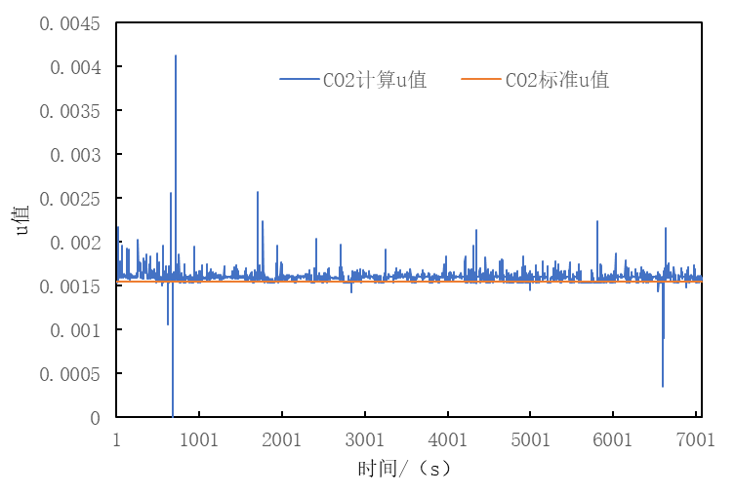
图10 1#样车CO₂基于精确方程计算的 u值与标准u值
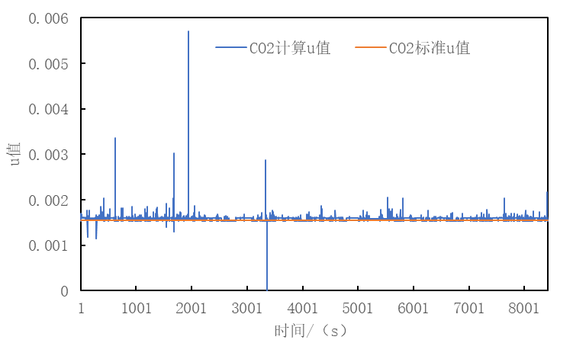
图11 2#样车CO₂基于精确方程计算的 u值与标准u值
表6 CO₂基于精确方程计算的u值与标准u值计算的累计CO₂排放量统计
车辆 | 计算u值计算的CO₂  排放量（g） | 标准u值计算的CO₂  排放量（g） | 相对标准值的偏差  （%）
1# | 106482.2 | 103168.4 | 3.2%
2# | 93358.6 | 90646.7 | 3.0%

五、与现行法律、法规和政策及相关标准的协调性
本标准与现有的法律、法规和强制性国家标准无冲突。

六、贯彻标准的要求和措施建议
标准实施后组织标准宣讲，促进标准顺利实施。

七、其他需要说明的事项
无。

